CathPlot PNG Save 검증 (최종)
legend 간격/줄 겹침, X/Y1/Y2 title 소실 버그 수정 후 create_script(fmt="png")로 만든 실제 저장 결과입니다.

Landscape (10x8cm)
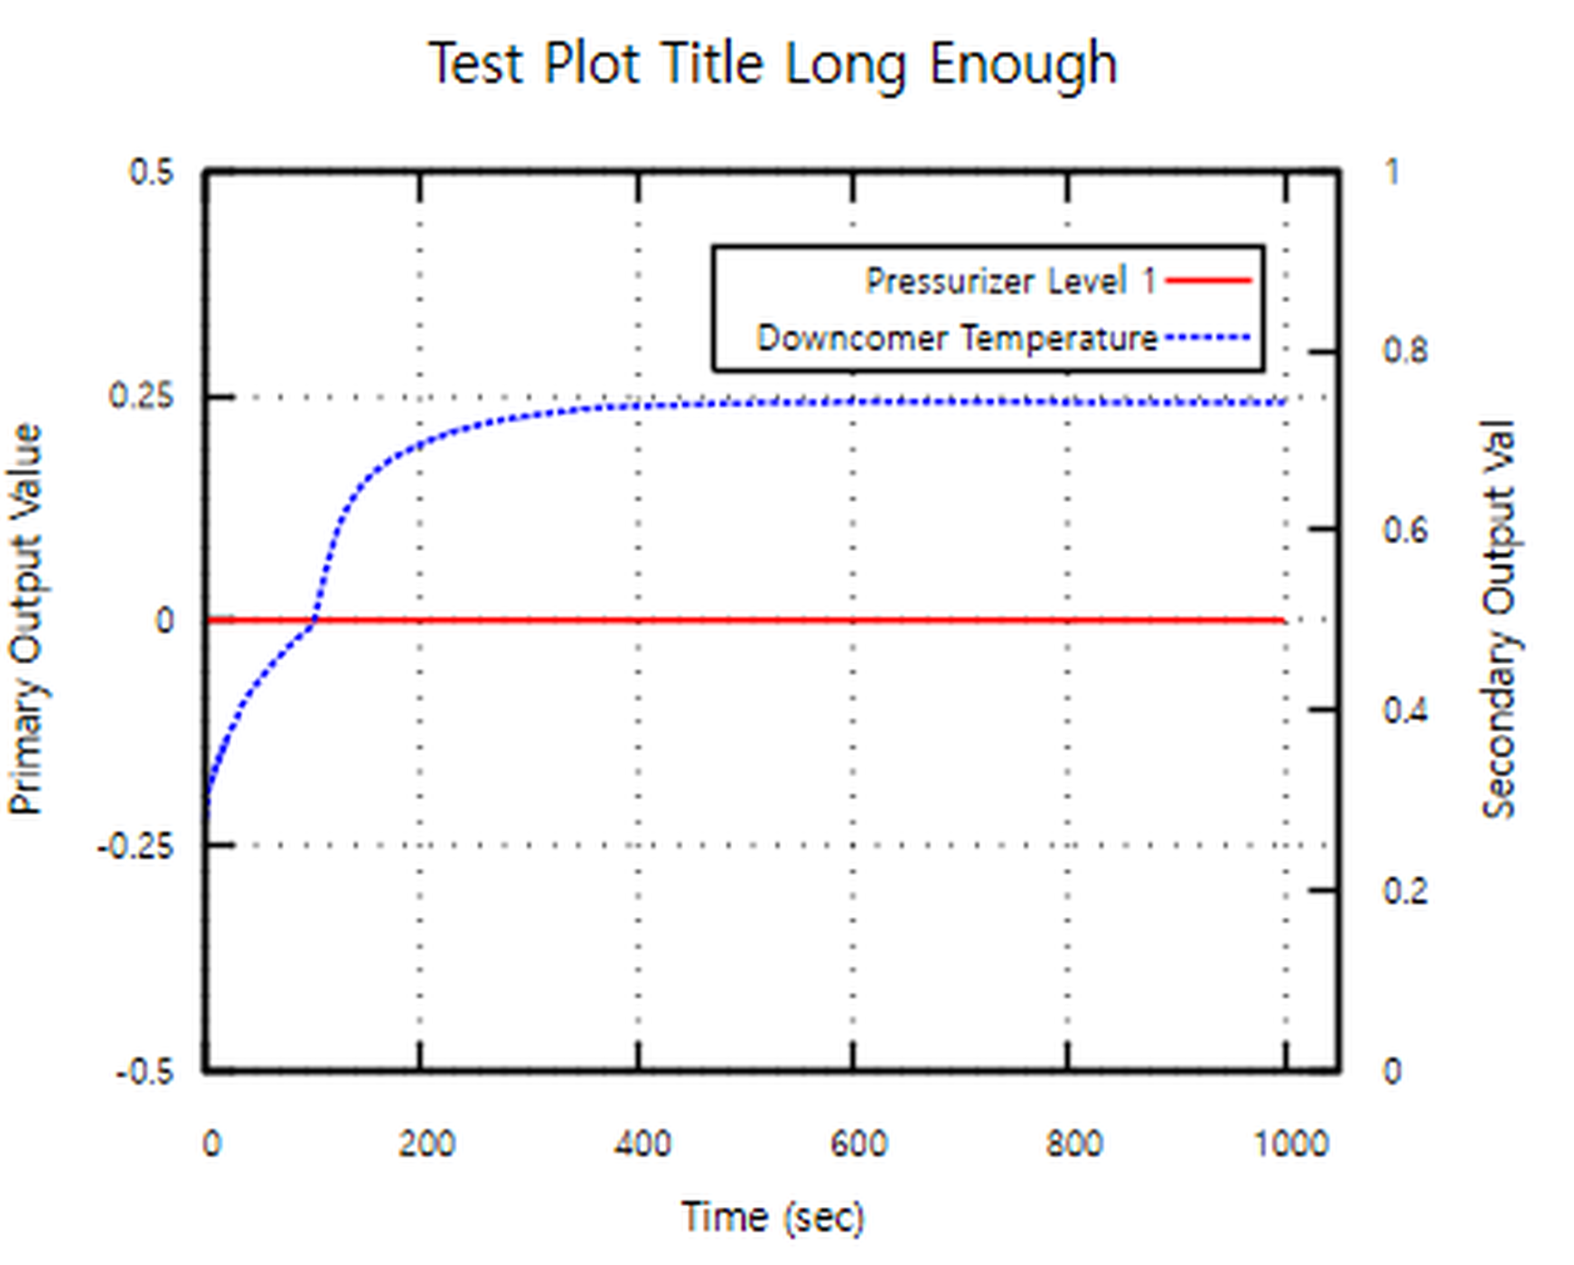

Portrait (8x10cm)


